**Районный литературно-этический конкурс творческих работ для учеников 5-11 классов «Творим историю сами»**

**Ученицы 10-1 класса Комаровой Полины Максимовна ГБОУ гимназии №107**

**Педагог-куратор: Иванова Елена Борисовна**

2013 г.

**Семейные легенды.**

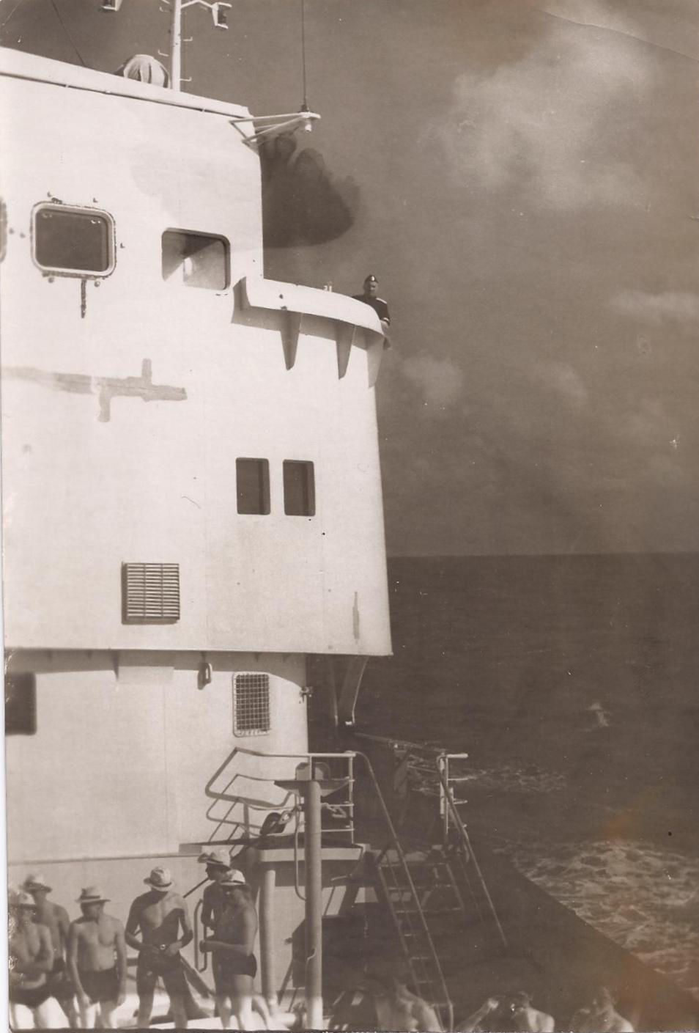

**«Птицы возвращаются домой»**

*Если на пути встречают горы,*

*Птицы набирают высоту.*

*Если им грозит в дороге гибель,*

*Птицы умирают на лету.*

*Не страшат их горные вершины*

*И моря, окутанные тьмой,*

*Потому, наверно, отовсюду*

*Птицы возвращаются домой.*

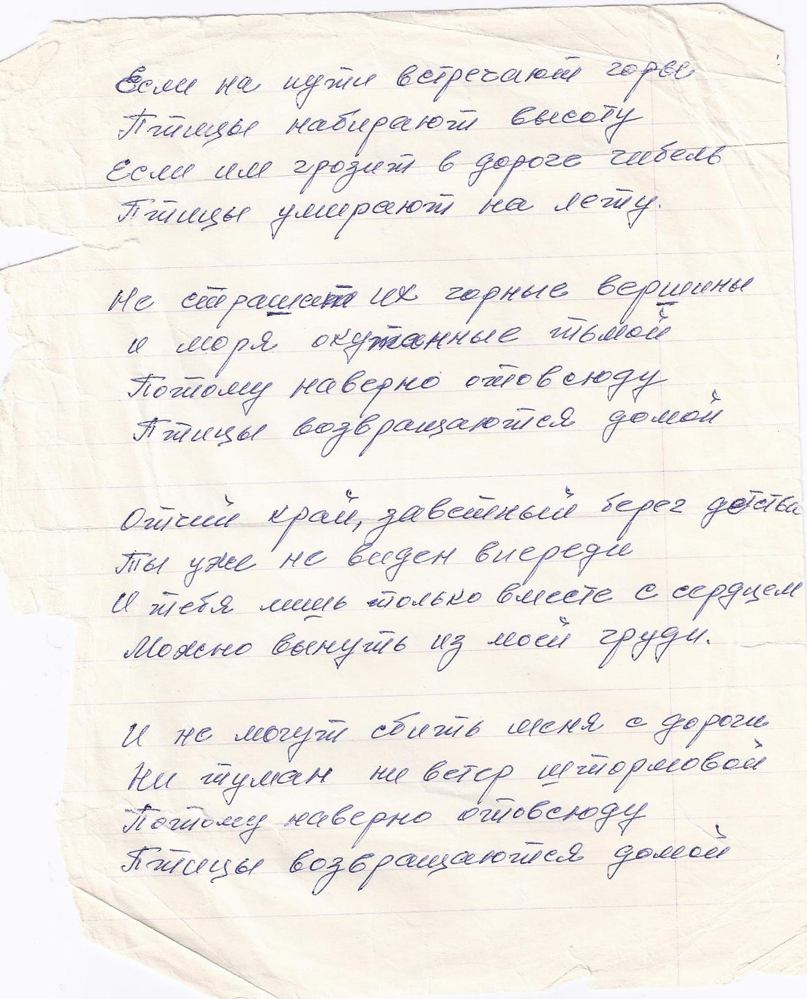

*Отчий край, заветный берег детства,*

*Ты уже не виден впереди,*

*И тебя лишь только вместе с сердцем*

*Можно вынуть из моей груди.*

*И не могут сбить меня с дороги*

*Ни туман, ни ветер штормовой*

*Потому, наверно, отовсюду*

*Птицы возвращаются домой.*

Киселёв.И.Я.

Именно на это стихотворение я наткнулась однажды, приехав к своей прабабушке. На обычном, вырванном из тетрадки листке красивым и аккуратным почерком были выведены строки о бесстрашной птице, готовой к любым препятствиям по дороге к родному дому.

Оказалось, что это стихотворение написал мой прадедушка. Я слышала много рассказов о нем еще в детстве, но в этот раз мне захотелось узнать о его жизни подробнее. Тогда, усевшись за небольшой стол в уютной кухне моей прабабушки, я начала ее расспрашивать.

***«Отчий край, заветный берег детства, ты уже не виден впереди…»***

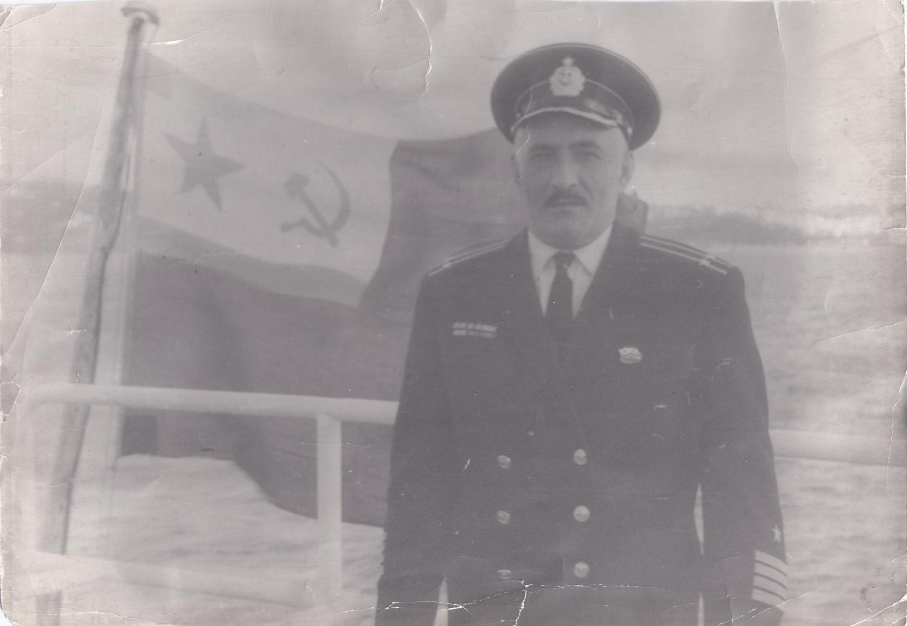

Киселев Иван Яковлевич родился 24 марта 1928 года в деревне Каменка Кардымовского района Смоленской области в обычной русской семье. Мать его, Наталья Кузьминична Киселёва, работала на льнокомбинате ткачихой, отец, Яков Демьянович, был председателем колхоза.

Иван Яковлевич учился в обычной школе в городе Ярцево, пока не началась война. Его отец ушел на фронт и вскоре погиб под Смоленском. А городок попал под оккупацию немцев. Молодежь хотели отправить в Германию на работу, и всех юношей согнали во временный лагерь. В этом лагере оказался и мой прадед. Несколько человек пытались бежать оттуда. Побег провалился - их тут же поймали и на глазах у всех повесили. Но тринадцатилетний Ваня Киселёв принял судьбоносное для себя решение - вместе с несколькими своими приятелями он вырвался из рук фашистов.

***«Если на пути встречают горы, птицы набирают высоту...»***

С детства мечтавший о военной службе, Иван Яковлевич хотел вступить в ряды Красной Армии, но в силу возраста его отправили в Военно-морское высшее училище имени Фрунзе, эвакуированное в 1942 году в Баку. Туда в 1943 он и отправляется из Смоленска в переполненном эшелоне, иногда даже на крыше вагона.

В Баку Иван Яковлевич поступил в Военно-морское подготовительное училище. По окончании отправился в Ленинград для поступления в Военно-морское высшее училище имени Фрунзе, к тому времени уже переехавшее туда. В практику курсантов училища, среди которых был и мой прадед, входило обезвреживание бомб на Финском заливе.

Окончив училище 28 июня 1951 года, Иван Яковлевич был направлен на Тихоокеанский флот в Петропавловск-Камчатский. Прошло много лет упорного и тяжелого труда, прежде чем мой прадед стал капитаном I ранга. За свою карьеру он получил множество наград, среди которых даже есть Орден Красной Звезды. Надо отметить то, что Иван Яковлевич получил орден в мирное время, выполняя секретное государственное задание.

***«И не могут сбить меня с дороги ни туман, ни ветер штормовой…»***

Со своей будущей женой Иван Яковлевич познакомился, еще когда учился в Ленинграде. В 1950 году родилась их дочь, моя бабушка, а через несколько лет и сын. Общение с семьей проходило по преимуществу в письмах, как и у любого моряка, проводившего восемь-девять месяцев в году в море, поэтому время, проведенное им в кругу близких , очень ценилось.

Иван Яковлевич любил свою службу, любил море. Он плавал на разных судах, обошел весь свет, побывал во всех океанах и морях. Мой прадед часто проходил мыс Горн, а ведь это место является кладбищем для многих кораблей: солнце там светит всего пару дней в году, а в остальное время туман и шквальные ветра затрудняют мореплавание. Шторм там - обычное явление, поэтому корабль вести довольно опасно. Тем не менее Ивану Яковлевичу это удавалось.

Часто мой прадед пересекал экватор. В семейном архиве я нашла фотографии празднования Дня Нептуна. В этот день над моряками, пересекающими экватор в первый раз, совершается ритуал. Новичков бросают в купель и совершают «посвящение». Обряды на каждом корабле свои. Такое происходит, как правило, только один раз в жизни. При следующем пересечении экватора моряк должен предъявить сертификат, иначе ему еще раз придется пройти испытание.

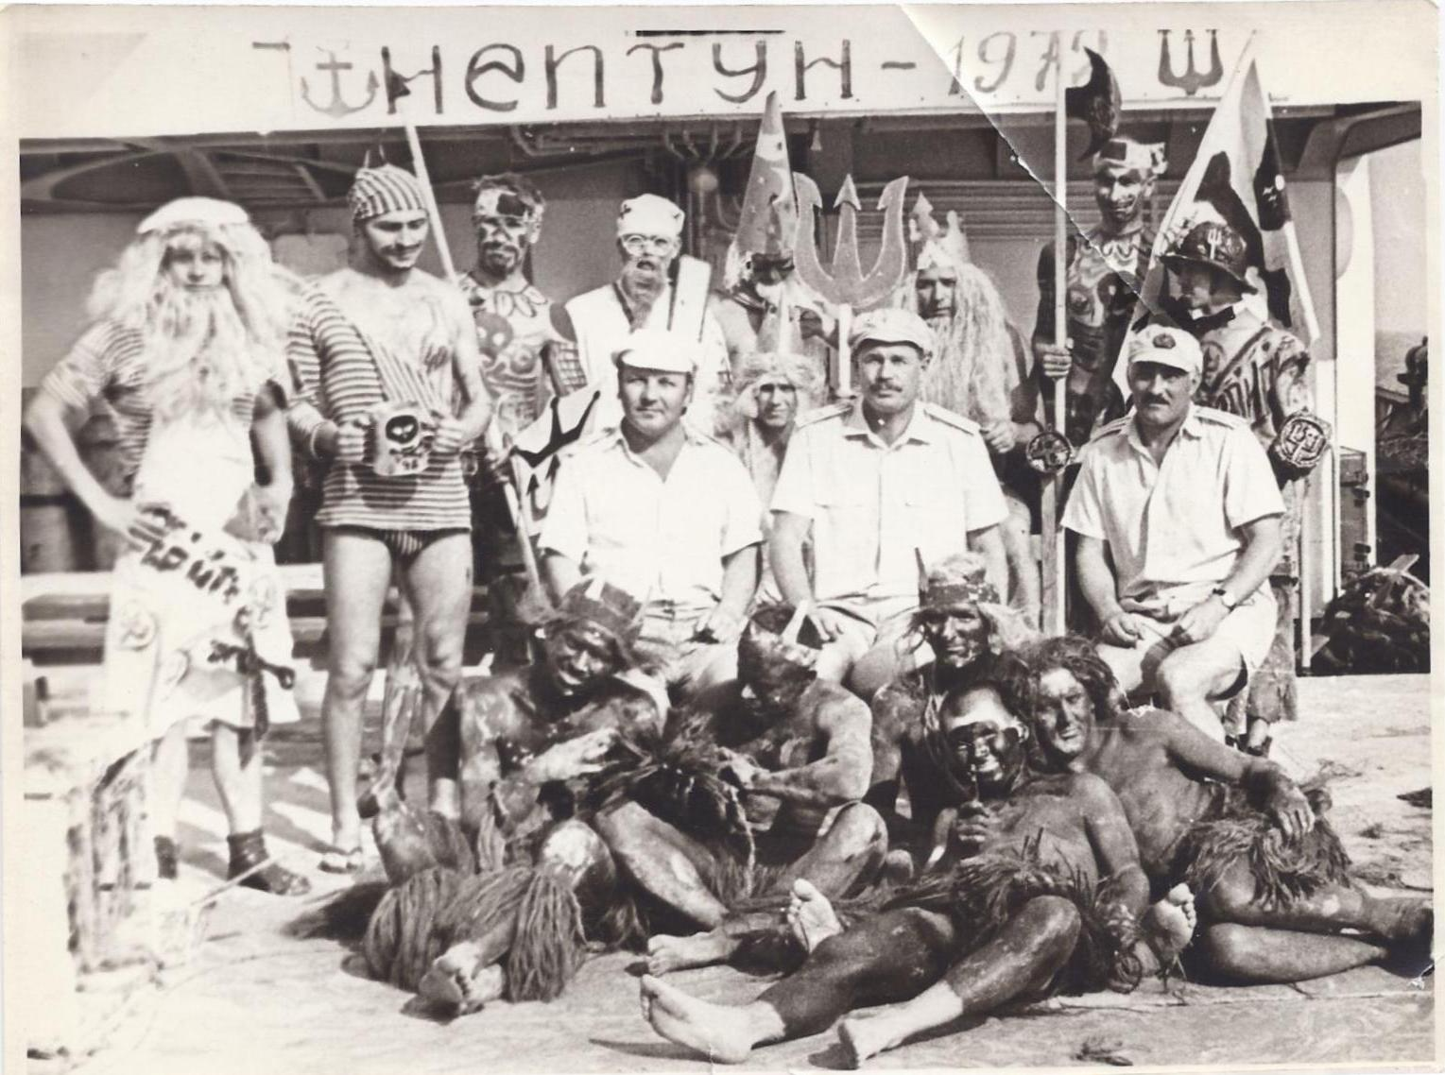

*14 июля 1972 года. Атлантический океан. Праздник Нептуна.*

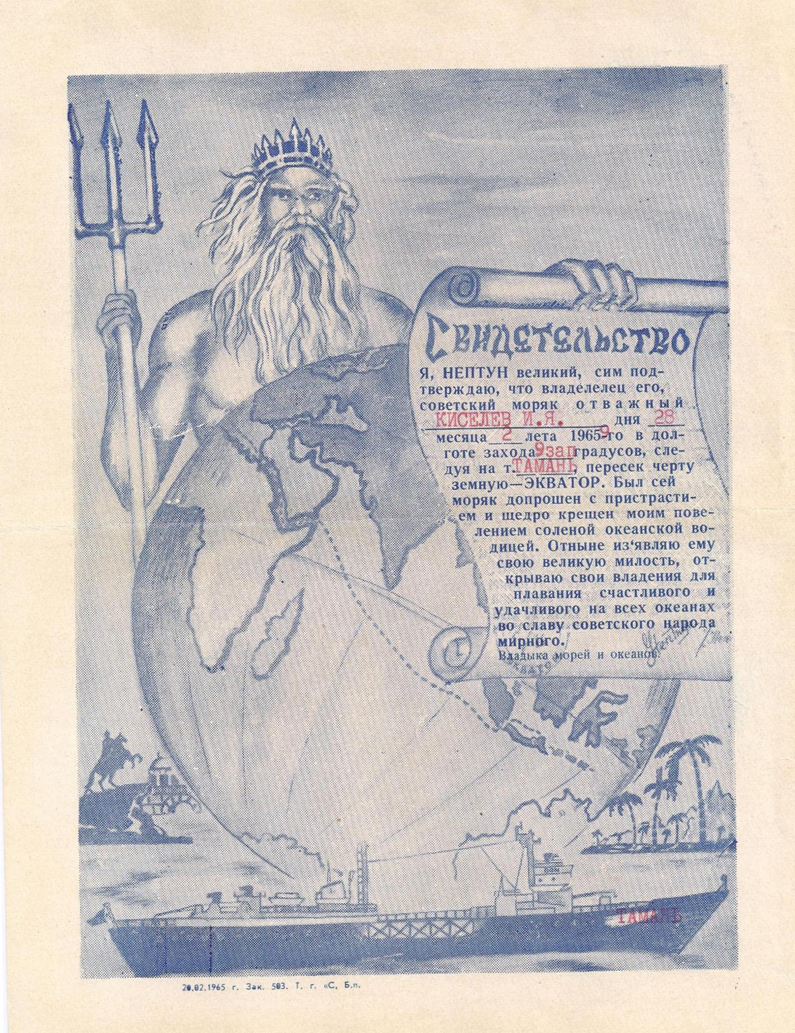

Команда корабля – это большой дружный коллектив. Иван Яковлевич был строгим, но справедливым командиром. Зря он никого не наказывал, всегда разбирался в ситуации, матросов понимал, за что они его любили и даже считали вторым отцом, но в то же время Иван Яковлевич требовал от подчиненных порядка и предельной организованности. Он был на хорошем счету у начальства, потому что его корабль являлся одним из лучших в эскадре.

В силу своей профессии Ивану Яковлевичу было необходимо знать иностранные языки. Немецкий он знал хорошо еще с детства, а в Ленинграде изучил и английский. Это часто помогало ему в заграничных походах.

Его всегда окружало море, то спокойное и тихое, то бурное, штормовое. Иван Яковлевич, не боялся его, но и не бросался в пучину. Для моряка главное – следовать намеченным курсом, преодолевая любые препятствия и преграды.

Фотографии – хроника жизни. От них веет теплом и тоской по дому. Их делали с любовью для близких.

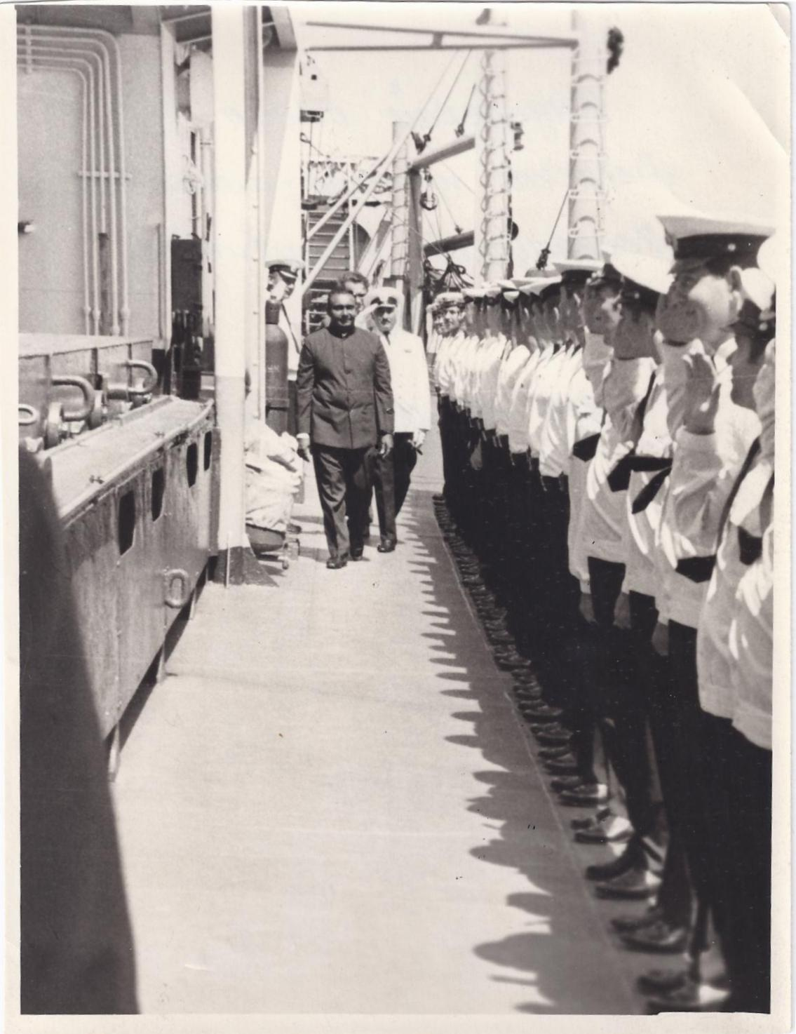

*Индийский океан. Встреча премьер-министра Мальдивской республики Ахмеда Заки. Порт Мале 6 января 1973 год.*

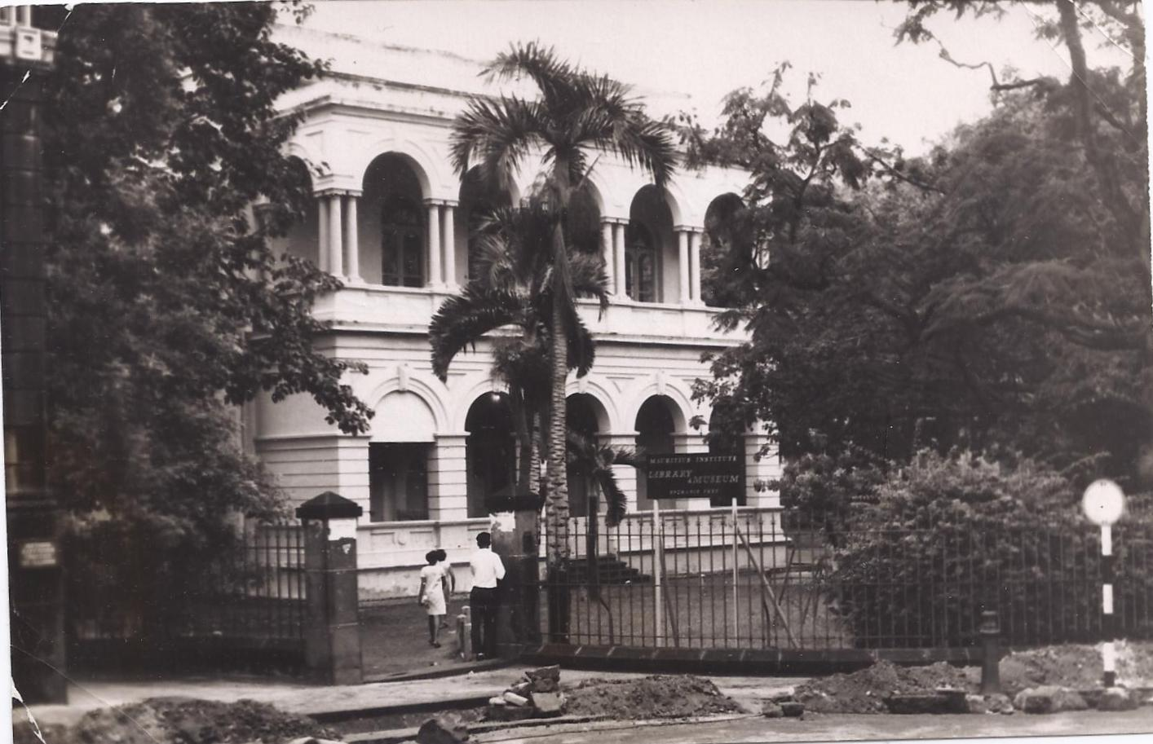

*Индийский океан. Порт Луи март 1969 года.*

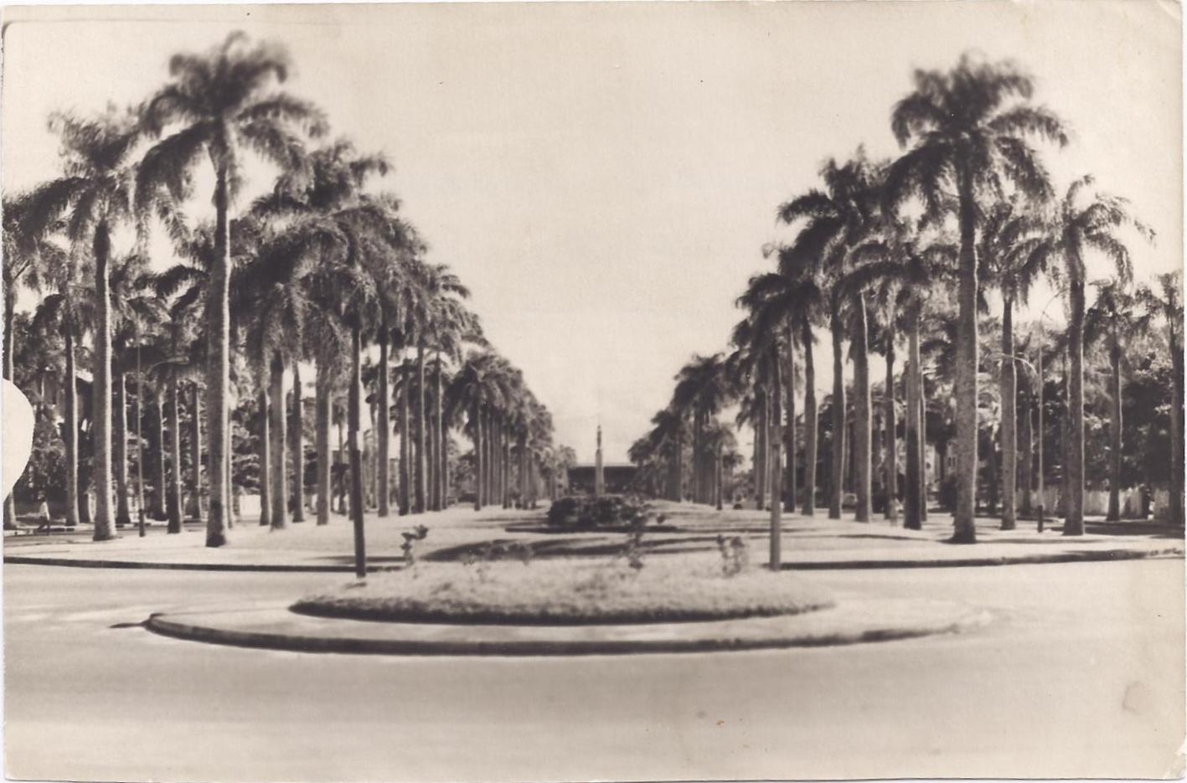

*Остров Мадагаскар.*

*Порт Таматаве*

*июнь 1969 года.*

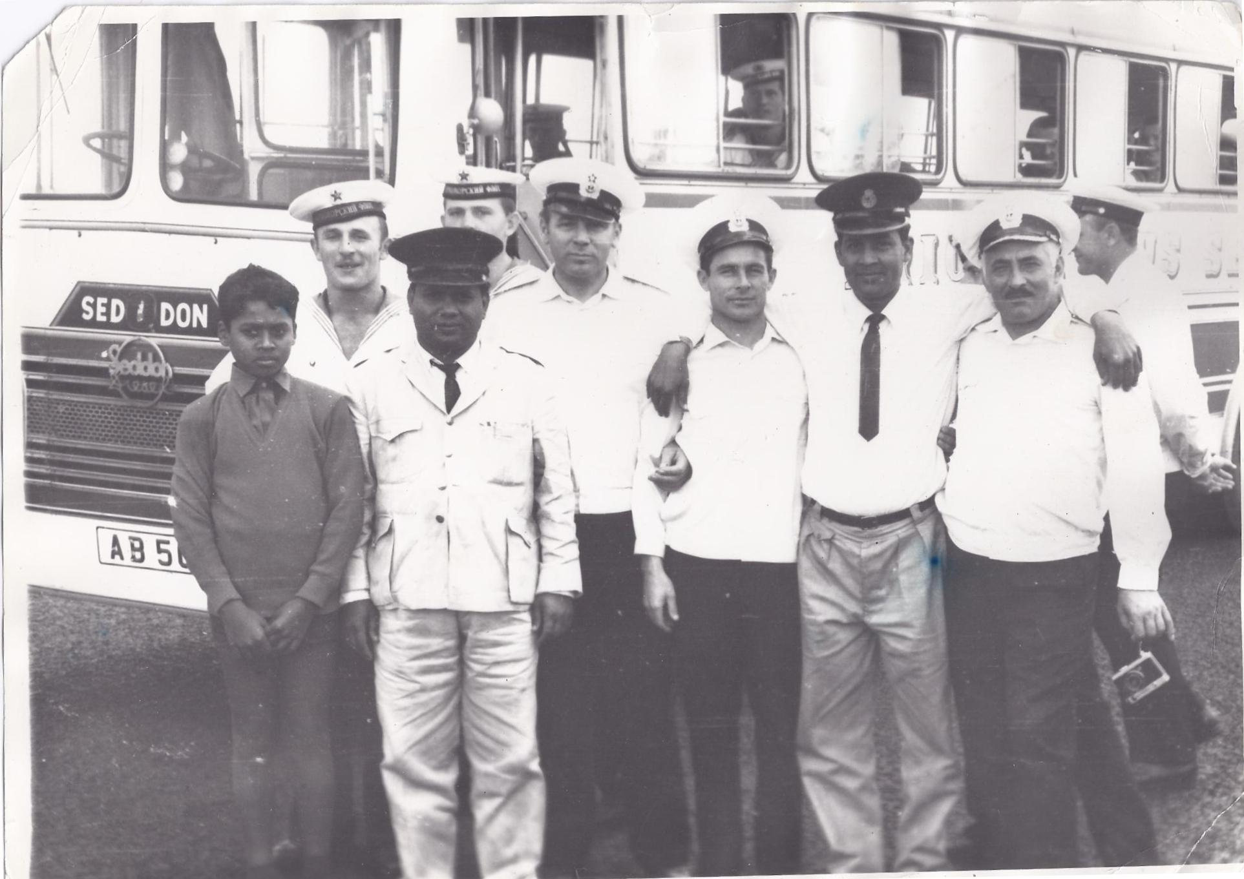

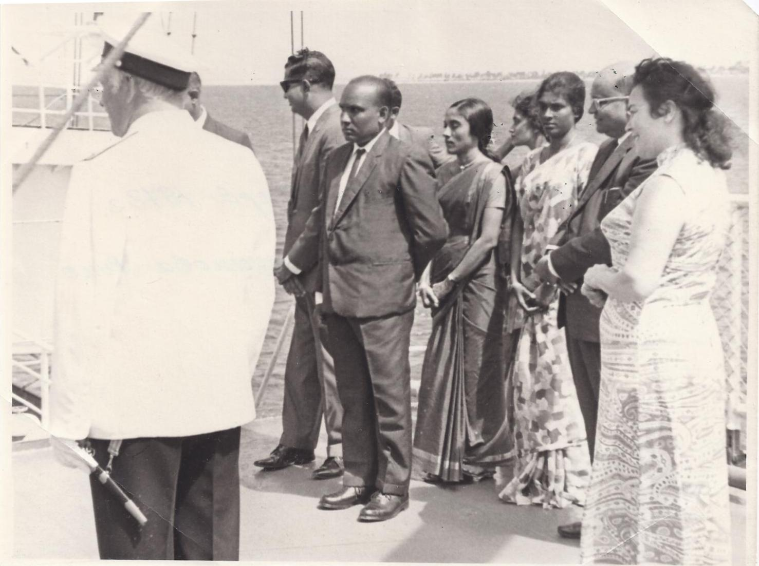

*Министры Мальдивской республики с женами. Порт Мале 6 января 1973 года.*

В 1979 году после демобилизации Иван Яковлевич продолжал плавать. Он служил на корабле «Михаил Ломоносов». А в последнем в своей жизни плавании изучал Бермудский треугольник.

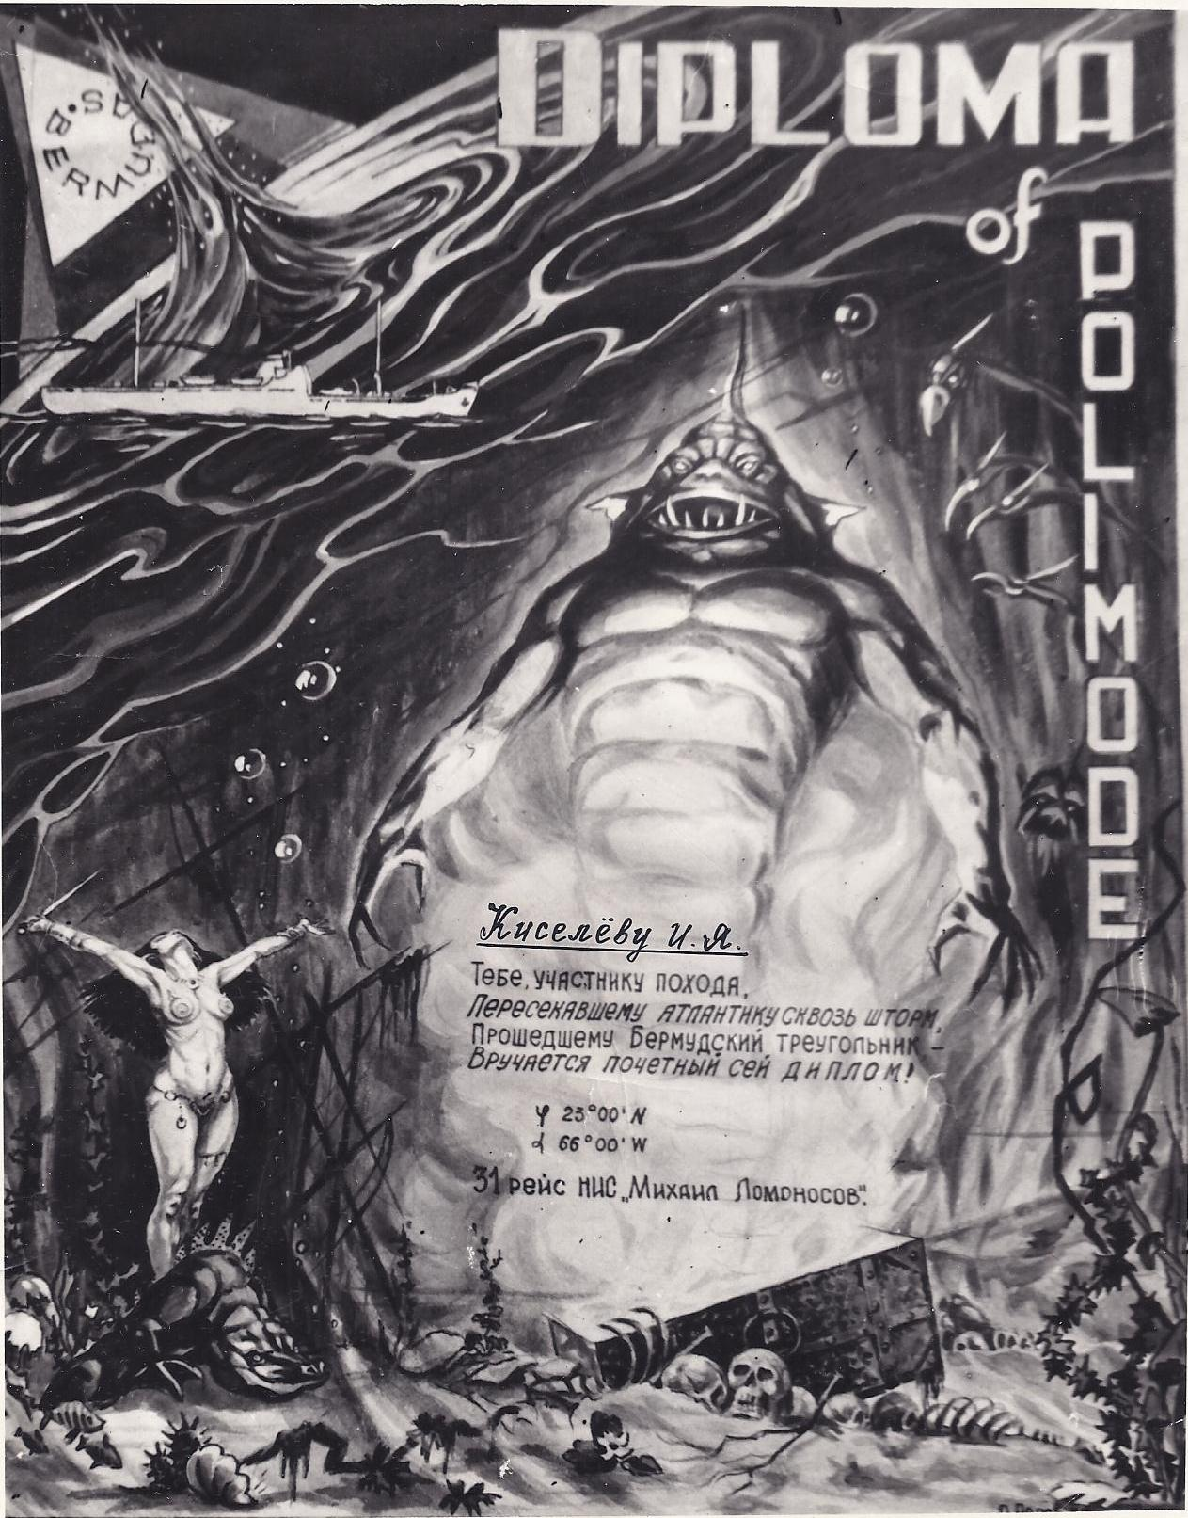

За свою службу мой прадед получил множество наград:

* Медаль «За отвагу» (медаль за боевые заслуги) в 1947 году Иван Яковлевич получил еще будучи курсантом
* Медаль «За безупречную службу» первой степени в 1963 году
* Медаль «За безупречную службу» в 1968 году
* Орден Красной Звезды в 1973 году
* Медаль «Ветеран Вооруженных сил СССР» в 1977 году

У каждого человека в жизни свой особенный путь, и этот путь надо пройти, сохраняя свою честь и достоинство, не боясь преград и трудностей. Несмотря на трудное детство и тяжелые послевоенные годы, мой прадедушка смог осуществить свою мечту и прожить свою жизнь достойно, став уважаемым капитаном, любящим мужем и отцом. 21 марта 1991 года Иван Яковлевич умер, но память о нем всегда будет жить в нашей семье.

